

Hướng dẫn sử dụng Pulse Terminal
Cài đặt kích hoạt và sử dụng các module phân tích
Phiên bản 2.13.4 | Windows x64 | Cập nhật 23 tháng 9 năm 2026
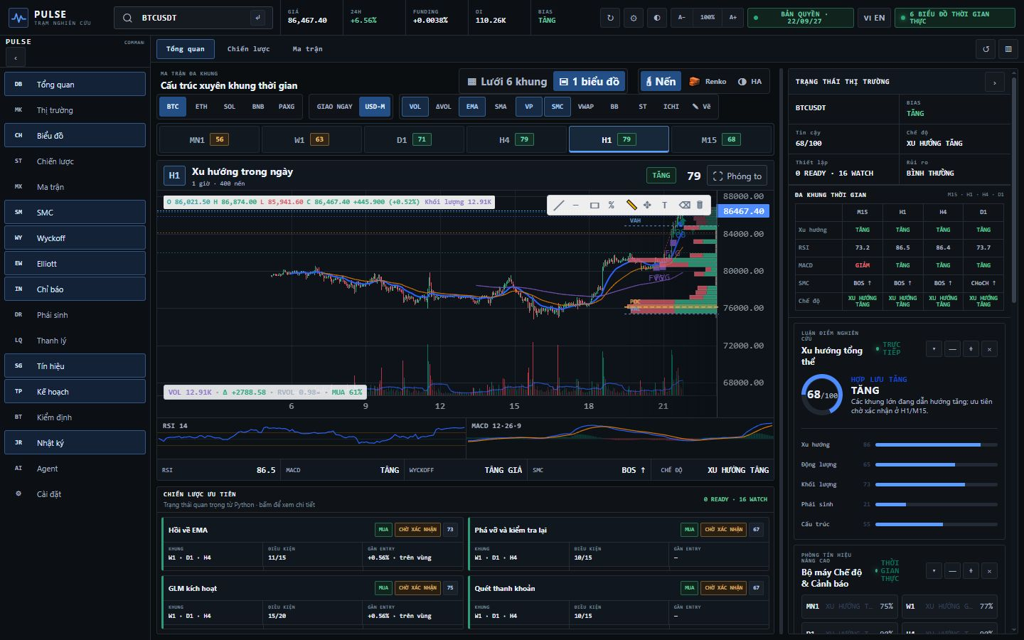
Không gian làm việc chính với biểu đồ đa khung và bảng tổng hợp nghiên cứu.
Tài liệu dành cho người dùng bản cài đặt desktop. Pulse Terminal là công cụ nghiên cứu; ứng dụng không tự đặt lệnh và không thay thế quyết định quản trị rủi ro của người dùng.

BẮT ĐẦU

Cách dùng tài liệu
Tài liệu này hướng dẫn từ lúc cài bản desktop, kích hoạt license, chọn thị trường và đọc biểu đồ, đến khi dùng bộ quét, kế hoạch giao dịch, chiến lược đa khung, ASTRA, Telegram, AI và các công cụ kiểm định. Tên nút trong tài liệu dùng giao diện tiếng Việt.
Nguyên tắc quan trọng. Python và server tính toán kết quả; giao diện chỉ thu thập đầu vào và hiển thị. Với license, server là nơi quyết định cuối cùng về email, key và thiết bị.

Quy trình nhanh trong 7 bước
1. Cài ứng dụng. Chạy PulseTerminal-2.13.4-Setup.exe và mở Pulse Terminal từ Desktop hoặc Start Menu.
2. Kích hoạt license. Nhập email đã dùng khi thanh toán và license key; mã client của máy được gửi tự động.
3. Chọn thị trường. Tìm mã USDT, chọn Spot hoặc USD-M Futures, rồi chọn khung xem.
4. Đọc bối cảnh. Kiểm tra sáu khung MN1, W1, D1, H4, H1 và M15 cùng điểm xu hướng tổng thể.
5. Đọc dòng tiền. Đối chiếu OI, funding, CVD, sổ lệnh, liquidation, Scanner và Footprint.
6. Đánh giá kịch bản. Chọn chiến lược, đọc trạng thái và dùng Trade Planner để tính vùng giá, R:R và khối lượng tham khảo.
7. Ghi nhận và theo dõi. Lưu journal khi chủ động chọn; bật Telegram nếu cần cảnh báo khi ứng dụng đang chạy.

Bản đồ module
Module | Dùng để làm gì | Kết quả chính
Tổng quan và lịch sử | Xem giá, funding, OI, tỷ lệ mua bán và thay đổi so với snapshot trước. | Bối cảnh hiện tại và phân kỳ lịch sử.
Biểu đồ đa khung | Đọc cấu trúc từ MN1 đến M15, chỉ báo, SMC và Volume Profile. | Xu hướng, động lượng, vùng giá và chế độ thị trường.
Scanner và Footprint | Sàng lọc USDT và quan sát dòng lệnh theo giá và thời gian. | Danh sách ưu tiên, delta và áp lực mua bán.
Trade Planner | Tính vùng vào, stop, target, R:R, size, phí và trượt giá. | Phương án LONG và SHORT tham khảo.
Chiến lược đa khung | Theo dõi 8 chiến lược bằng checklist hoặc điểm bằng chứng. | READY, WAIT, STALE, INSUFFICIENT hoặc BLOCKED.
ASTRA V3.1 | Kết hợp order flow, chế độ thị trường, Elliott và nghiên cứu paper. | Decision, score, gauges, backtest và Monte Carlo.
Telegram | Gửi cảnh báo theo chiến lược, token, hướng, biến động và chu kỳ tổng hợp. | Tin nhắn tự động khi backend đang chạy.
AI Research | Diễn giải snapshot kỹ thuật bằng OpenAI khi người dùng chủ động chạy. | Nhận định, rủi ro và hai kịch bản có điều kiện.

CÀI ĐẶT VÀ CẬP NHẬT

Cài Pulse Terminal trên Windows
Bản cài đặt 2.13.4 dành cho Windows 64-bit. Ứng dụng được đóng gói sẵn; người dùng không cần cài Python hoặc chạy file dòng lệnh.

Các bước cài đặt
1. Tải đúng file. Dùng PulseTerminal-2.13.4-Setup.exe từ nguồn phát hành chính thức của aiapp.trade.
2. Kiểm tra file nếu cần. SHA-256 của bản cài này là 688769de618dcfb1a609827fb39b59e85ce43c65f8269df11ad08752943789b1.
3. Mở trình cài đặt. Nhấp đúp file, chọn thư mục cài hoặc giữ mặc định rồi bấm Install.
4. Khởi động. Giữ chọn Run Pulse Terminal ở trang cuối, hoặc mở biểu tượng trên Desktop và Start Menu.
5. Cho phép kết nối mạng. Ứng dụng cần internet để lấy dữ liệu Binance, xác minh license và dùng các tính năng online.
Cảnh báo SmartScreen. Bản cài 2.13.4 hiện chưa ký mã. Chỉ tiếp tục khi file đến từ nguồn tin cậy và checksum khớp giá trị công bố.

Thư mục cài đặt và dữ liệu
Hạng mục | Vị trí mặc định | Ghi chú
Chương trình | %LOCALAPPDATA%\Programs\PulseTerminal | Chứa PulseTerminal.exe và trình gỡ cài đặt.
Dữ liệu người dùng | %LOCALAPPDATA%\PulseTerminal | Chứa cấu hình, cache license, lịch sử, journal và log.
Cổng local | 127.0.0.1:8000 | Backend nội bộ của ứng dụng; không dùng nếu cổng đang bị chương trình khác chiếm.

Cập nhật hoặc gỡ cài đặt
- Cập nhật: thoát Pulse Terminal, chạy installer phiên bản mới và cài đè vào thư mục mặc định.
- Gỡ cài đặt: mở Apps trong Windows hoặc Uninstall Pulse Terminal trong Start Menu.
- Giữ dữ liệu: khi gỡ, chọn không xóa dữ liệu nếu muốn giữ cài đặt, journal và cache license.
- Xóa sạch: chỉ chọn xóa dữ liệu local khi không còn cần lịch sử và cấu hình trên máy.

BẢN QUYỀN

Kích hoạt license trên máy
Màn hình kích hoạt yêu cầu email đã dùng khi thanh toán và license key. Client tự đọc mã client của máy, gửi cả ba thông tin tới server và chỉ mở dashboard khi server trả kết quả hợp lệ.
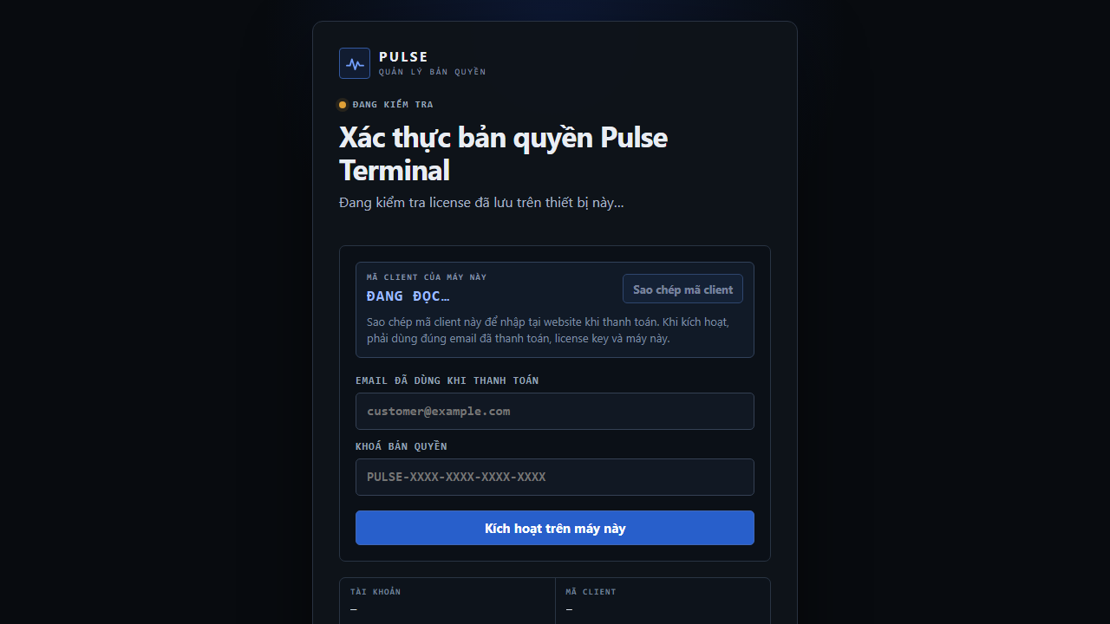
Màn hình kích hoạt yêu cầu email thanh toán và license key; mã client được đọc tự động.

Các bước kích hoạt
1. Kiểm tra mã client. Chờ ô Mã client của máy này hiển thị mã. Có thể bấm Sao chép mã client nếu trang thanh toán hoặc bộ phận hỗ trợ yêu cầu.
2. Nhập email. Dùng đúng email đã thanh toán hoặc email được ghi trên thông tin cấp license.
3. Nhập license key. Dán đầy đủ key được cấp, tránh thêm khoảng trắng đầu hoặc cuối.
4. Kích hoạt trên máy này. Bấm nút kích hoạt và chờ server xác minh email, key, trạng thái license và thiết bị.
5. Kiểm tra trạng thái. Khi hợp lệ, dashboard mở và chip BẢN QUYỀN hiển thị thời hạn cùng trạng thái hoạt động.
Một email có thể có nhiều license. Mỗi lần mua có thể nhận một key riêng. Các key thuộc cùng một email vẫn được quản lý độc lập và mỗi key gắn với một máy theo quyết định của server.
Nếu thanh toán không thu mã client. Server có thể gắn key vào thiết bị ở lần kích hoạt hợp lệ đầu tiên. Nếu đơn hàng đã lưu mã client, server sẽ so khớp mã đó và trả PAYMENT_DEVICE_MISMATCH khi không khớp.

Đổi máy
- Máy cũ còn dùng được: mở trạng thái bản quyền, chọn Đổi máy / Deactivate, sau đó kích hoạt key trên máy mới.
- Máy cũ không còn dùng được: liên hệ hỗ trợ để server reset thiết bị của đúng license.
- Không dùng chung key: nếu cần chạy trên nhiều máy, dùng các key khác nhau dù cùng một email thanh toán.

KHÔNG GIAN LÀM VIỆC

Chọn mã giao dịch và đọc dashboard
Thanh trên cùng cho phép tìm mã Binance, đổi Spot hoặc USD-M Futures, xem dữ liệu nhanh và chuyển ngôn ngữ VI hoặc EN. Favorites hỗ trợ tối đa 30 token để mở nhanh các mã thường dùng.

Trình tự đọc dashboard
1. Chọn symbol. Gõ BTC, ETH, SOL hoặc mã khác; chọn đúng kết quả Spot hoặc Futures.
2. Xem dải thị trường. Đọc Mark Price, Funding, Open Interest, Long/Short, Taker Buy/Sell và mất cân bằng sổ lệnh.
3. Kiểm tra phân kỳ lịch sử. So sánh snapshot hiện tại với snapshot trước của giá, OI, funding và bid share.
4. Đọc sáu khung. Dùng lưới 6 khung để xem toàn cảnh hoặc chuyển sang 1 biểu đồ để xem chi tiết.
5. Đối chiếu xu hướng tổng thể. Xem năm thành phần Trend, Momentum, Volume, Derivatives và Structure.
Giao diện tổng quan: thanh mã, biểu đồ H1, lớp phân tích và tổng hợp xu hướng.

Sáu khung thời gian
Khung | Vai trò gợi ý | Nội dung thường đọc
MN1 | Chu kỳ rất dài | Cấu trúc chu kỳ, vùng giá lịch sử lớn.
W1 | Xu hướng chính | Xu hướng vị thế và mức tuần.
D1 | Cấu trúc vĩ mô | Xu hướng trung hạn, support và resistance.
H4 | Bối cảnh swing | Cấu trúc sóng, SMC và chế độ thị trường.
H1 | Thiết lập trong ngày | Vùng pullback, breakout và order flow.
M15 | Xác nhận thực thi | Nến xác nhận, timing và khoảng cách tới entry.

BIỂU ĐỒ

Kiểu nến lớp phân tích và công cụ vẽ

Chế độ hiển thị
- Nến: hiển thị OHLC theo thời gian, phù hợp để đọc cấu trúc tiêu chuẩn.
- Heikin Ashi: làm mượt hình ảnh xu hướng; phân tích vẫn dùng dữ liệu nến thời gian gốc.
- Renko: vẽ gạch theo ATR tự động hoặc 0.10%, 0.25%, 0.50%, 1.00%; phân tích vẫn dùng dữ liệu gốc.
- Lưới 6 khung: so sánh đồng thời MN1, W1, D1, H4, H1, M15.
- 1 biểu đồ: tập trung một khung, chuyển tab nhanh và dùng nút Phóng to.

Các lớp có thể bật tắt
Lớp | Mục đích | Cách đọc nhanh
EMA và SMA | Xu hướng và độ dốc trung bình. | Giá và EMA20 so với EMA50/200; tránh dùng giao cắt đơn lẻ.
Volume và Delta | Phân biệt khối lượng mua chủ động và bán chủ động. | So sánh Delta, Relative Volume, Buy Ratio và Volume MA20.
Volume Profile | Phân bố khối lượng theo vùng giá. | POC là vùng khối lượng lớn; VAH và VAL là biên vùng giá trị.
SMC | BOS, CHoCH, Order Block, FVG và Liquidity Sweep. | Dùng như bằng chứng cấu trúc, không xem là nhãn tuyệt đối.
VWAP và Anchored VWAP | Giá trung bình theo khối lượng. | Đối chiếu vị trí giá và phản ứng khi retest.
Bollinger Bands | Độ mở biến động và co hẹp. | Kết hợp regime và volume để tránh hiểu nhầm chạm biên.
Supertrend và Ichimoku | Bộ lọc xu hướng và vùng cân bằng. | Ưu tiên hợp lưu với khung lớn và cấu trúc.

Công cụ vẽ
Bấm Vẽ để hiện thanh công cụ trên biểu đồ đang chọn. Bản vẽ được lưu theo symbol, thị trường và khung thời gian trên máy.
Công cụ | Cách thao tác | Dùng cho
Đường xu hướng | Kéo qua 2 điểm. | Trendline, cạnh kênh và nhịp cấu trúc.
Đường ngang | Nhấn tại 1 mức giá. | Hỗ trợ, kháng cự, entry, stop hoặc target.
Vùng chữ nhật | Kéo 2 góc. | Supply, demand, order block hoặc vùng setup.
Fibonacci | Kéo từ đỉnh tới đáy hoặc ngược lại. | Đọc các mức retracement.
Thước đo | Kéo 2 điểm. | Chênh lệch giá, phần trăm và số nến.
Di chuyển | Chọn bản vẽ rồi kéo. | Hiệu chỉnh vị trí mà không vẽ lại.
Ghi chú | Nhấn 1 điểm rồi nhập chữ. | Ghi giả thuyết hoặc mốc cần theo dõi.
Tẩy và xóa hết | Nhấn vào hình hoặc dùng biểu tượng thùng rác. | Dọn bản vẽ của khung hiện tại.

THỊ TRƯỜNG VÀ DÒNG LỆNH

Scanner Footprint CVD và sổ lệnh
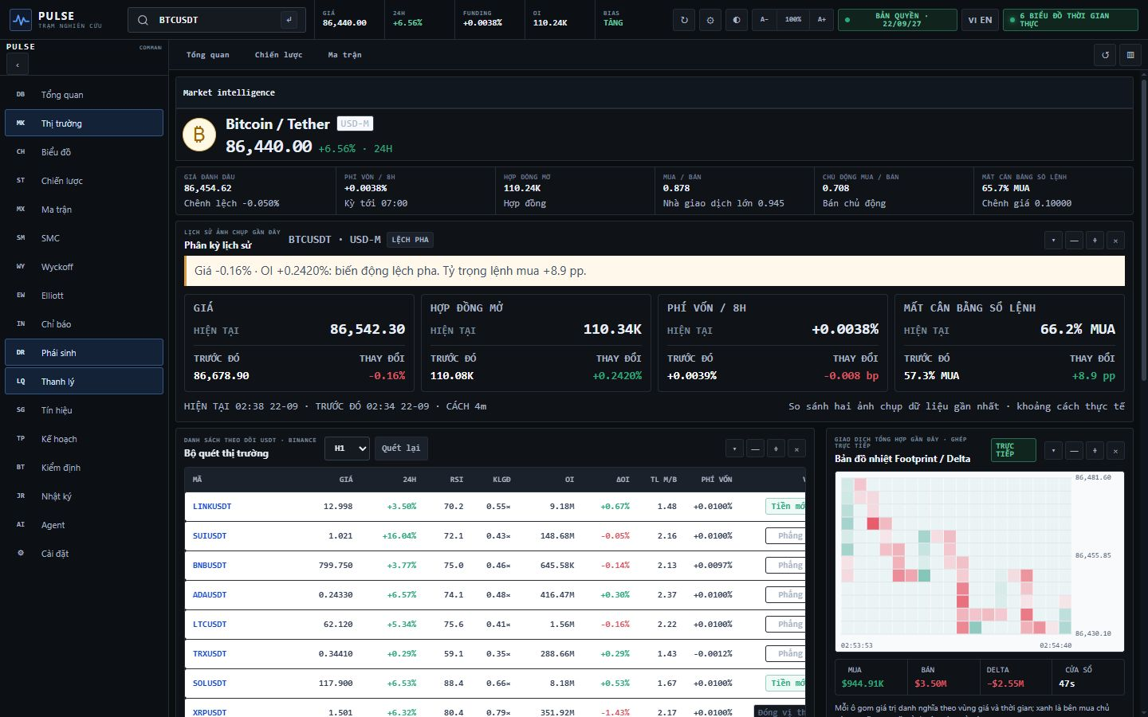
Bộ quét thị trường và Footprint Delta giúp sàng lọc rồi kiểm tra dòng lệnh gần nhất.

Bộ quét thị trường
1. Chọn khung quét. Dùng M15, H1, H4 hoặc D1 tùy thời gian nắm giữ.
2. Bấm Quét lại. Bảng tải các cặp USDT trong watchlist hoặc Favorites.
3. Đọc các cột. Ưu tiên RSI, Relative Volume, OI, thay đổi OI, Long/Short, Funding, xu hướng và điểm.
4. Đọc trạng thái vốn. Tiền mới cho thấy OI tăng; Đóng vị thế cho thấy OI giảm; Đông đúc cảnh báo lệch vị thế và funding.
5. Mở symbol. Nhấn một dòng để tải mã đó trên toàn bộ terminal.

Footprint và Delta
- Ô xanh: giá trị mua chủ động chiếm ưu thế tại vùng giá và thời gian đó.
- Ô đỏ: giá trị bán chủ động chiếm ưu thế.
- Delta: mua chủ động trừ bán chủ động trong cửa sổ gần nhất.
- Giới hạn: snapshot dùng tối đa khoảng 1.000 giao dịch tổng hợp gần nhất rồi nối tiếp bằng realtime; không phải toàn bộ lịch sử volume at price.

CVD sổ lệnh và thanh lý
- CVD: theo dõi chênh lệch mua và bán chủ động tích lũy trong phiên dữ liệu hiện tại.
- Order book: xem các cụm bid và ask lớn, spread và mất cân bằng top depth.
- Liquidation: chỉ áp dụng Futures và hiển thị luồng lệnh bị cưỡng chế realtime.
- Cách dùng: đối chiếu dòng lệnh với cấu trúc giá; không dùng một số liệu riêng lẻ để ra quyết định.

QUẢN TRỊ RỦI RO

Trade Planner 2.0 và Journal
Trade Planner tạo phương án LONG và SHORT tham khảo từ dữ liệu hiện tại. Module tính vùng vào, stop theo cấu trúc, mục tiêu, R:R sau phí và trượt giá, khối lượng vị thế và notional. Module không đặt lệnh lên sàn.

Nhập thông số
Trường | Ý nghĩa | Khuyến nghị thao tác
Phong cách | Scalp M15, Intraday H1 hoặc Swing H4. | Chọn theo thời gian nắm giữ thực tế.
Vốn USDT | Vốn dùng để tính notional và giới hạn size. | Nhập phần vốn dành cho kế hoạch, không mặc định là toàn bộ tài sản.
Rủi ro % | Ngân sách lỗ tối đa theo stop và chi phí. | Dùng tỷ lệ phù hợp với kế hoạch cá nhân.
R:R tối thiểu | Ngưỡng lọc lợi nhuận trên rủi ro. | Nếu cấu trúc không đạt, chấp nhận WAIT thay vì kéo target tùy ý.
Phí một chiều | Phí mở hoặc đóng lệnh. | Nhập đúng mức phí tài khoản và loại lệnh.
Trượt giá | Ước tính sai lệch giá khớp. | Tăng mức này với token thanh khoản thấp hoặc biến động mạnh.

Cách đọc kết quả
- ENTRY: vùng giá tham khảo, không phải lệnh chờ được gửi lên sàn.
- STOP: mức vô hiệu cấu trúc kèm đệm ATR.
- TP1 và TP2: các vùng cấu trúc quan sát được; engine không tự kéo target để làm đẹp R:R.
- SIZE và NOTIONAL: tính theo ngân sách rủi ro, stop, phí và trượt giá; chưa mô phỏng margin hoặc liquidation thật của tài khoản.
- GRADE A B C WAIT: đánh giá chất lượng thiết lập theo dữ liệu hiện tại, không phải xác suất thắng.

Lưu Journal
1. Kiểm tra thông số. Xác nhận symbol, market, phong cách, vốn, risk, phí và slippage.
2. Đọc lý do. Xem các điều kiện đạt, chưa đạt và vùng giá cấu trúc.
3. Bấm Lưu journal. Chỉ lưu khi bạn muốn ghi nhận phương án; thao tác này không đặt lệnh.
4. Xem Nhật ký gần đây. Đối chiếu các kế hoạch đã lưu theo symbol và thị trường.
Quy tắc thực hành. Không tăng size chỉ vì điểm chiến lược cao. Size phải đi sau stop hợp lệ và ngân sách rủi ro.

CHIẾN LƯỢC

Bộ chiến lược đa khung
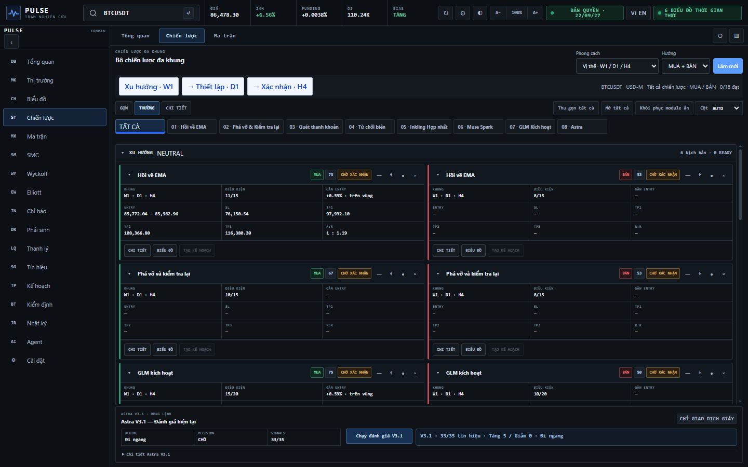
Mỗi chiến lược có thẻ LONG và SHORT, checklist, trạng thái, vùng giá và nút xem chi tiết.

Chọn phong cách và hướng
Phong cách | Khung xu hướng | Khung thiết lập | Khung xác nhận
Intraday | H4 | H1 | M15
Swing | D1 | H4 | H1
Position | W1 | D1 | H4
ASTRA | H4 | H1 | M15

Chọn MUA + BÁN để xem cả hai phía, hoặc chỉ LONG hay SHORT. Với Spot, kịch bản SHORT bị đánh dấu không phù hợp. Nút Làm mới bỏ qua cache và lấy dữ liệu Binance mới trước khi tính lại.

Tám chiến lược
Số | Chiến lược | Ý tưởng chính
01 | Hồi về EMA | Theo xu hướng khung lớn, chờ pullback và xác nhận tiếp diễn.
02 | Phá vỡ và kiểm tra lại | Đóng vượt vùng cấu trúc, retest ở nến khác và xác nhận.
03 | Quét thanh khoản | Quét biên rồi đóng trở lại vùng, có xác nhận khung nhỏ.
04 | Từ chối biên | Phản ứng tại biên range khi khung lớn đi ngang.
05 | Inkling hợp nhất | Mẫu A B C D kết hợp RSI, MACD, Bollinger Bands và ATR.
06 | Muse Spark | Hợp lưu chín chỉ báo kỹ thuật.
07 | GLM kích hoạt | Kích hoạt từ Ichimoku, VWAP và Bollinger co hẹp.
08 | ASTRA | Bằng chứng có trọng số, chất lượng, độ mới và giảm trùng lặp.

Cách đọc thẻ chiến lược
- Điều kiện: dấu đạt và chưa đạt cho biết checklist hiện tại, không phải tỷ lệ thắng.
- Gần entry: khoảng cách từ giá hiện tại tới vùng vào.
- Vì sao chưa vào: điều kiện đầu tiên đang chặn trạng thái READY.
- Nên làm gì lúc này: hành động theo dõi được backend đề xuất, ví dụ chờ nến đóng hoặc chờ retest.
- Mở chart: chuyển trực tiếp tới khung liên quan để xác minh trên biểu đồ.
SO SÁNH

Ma trận chiến lược và trạng thái
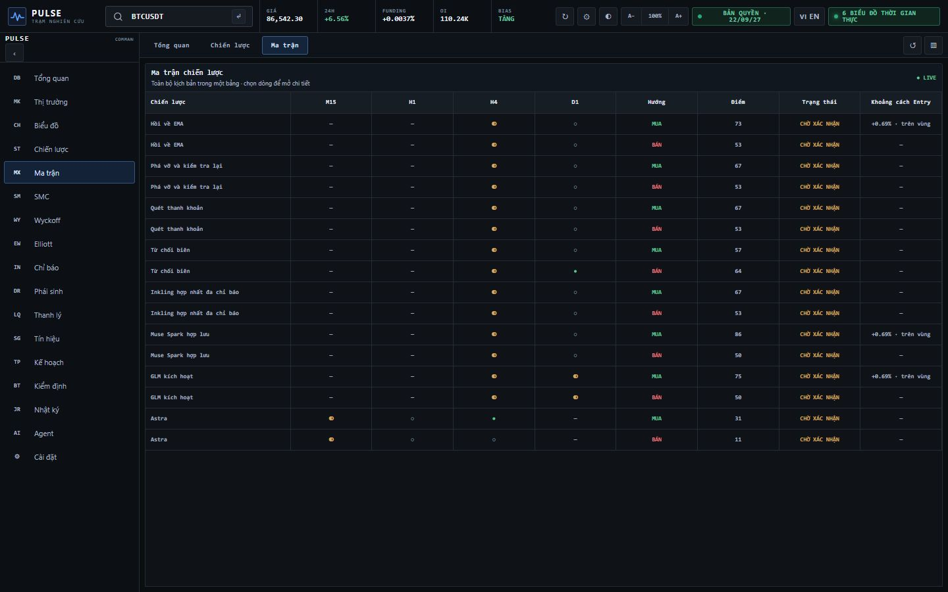
Ma trận giúp so sánh các chiến lược, hướng, điểm, trạng thái và khoảng cách tới entry trên cùng một bảng.

Trạng thái chiến lược
Trạng thái | Ý nghĩa | Cách xử lý
ĐỦ ĐIỀU KIỆN | Tất cả điều kiện của thẻ đang xét đã đạt. | Vẫn kiểm tra biểu đồ, vùng giá, chi phí và mức rủi ro trước khi tự quyết định.
CHỜ XÁC NHẬN | Thiếu ít nhất một điều kiện hoặc nến xác nhận. | Theo dõi điều kiện chưa đạt; không dùng như lệnh vào ngay.
DỮ LIỆU CŨ | Dữ liệu không còn đủ mới hoặc kết nối realtime bị gián đoạn. | Chờ kết nối lại rồi bấm Làm mới.
THIẾU DỮ LIỆU | Chưa đủ lịch sử nến liên tục để tính. | Chờ tải đủ dữ liệu hoặc thử lại sau.
KHÔNG PHÙ HỢP | Hướng hoặc thị trường không hỗ trợ, ví dụ SHORT trên Spot. | Chọn Futures hoặc đổi hướng phân tích.

Checklist không phải xác suất thắng. Ví dụ 7 trên 15 điều kiện bằng 47 phần trăm hoàn thành checklist; con số này không có nghĩa là xác suất thắng 47 phần trăm.

Khi nào nên dùng ma trận
- Sàng lọc nhanh: tìm chiến lược có trạng thái gần READY trên symbol đang mở.
- So sánh hai hướng: xem LONG và SHORT có bằng chứng đối lập hay một phía rõ hơn.
- Kiểm tra đa khung: xem khung nào đã đạt và khung nào còn chờ.
- Mở chi tiết: chọn dòng phù hợp để quay về thẻ chiến lược và đọc toàn bộ checklist.

ASTRA

ASTRA V3.1 và khu nghiên cứu
ASTRA dùng H4 làm bối cảnh, H1 làm thiết lập và M15 làm trigger. Module kết hợp bằng chứng kỹ thuật, dòng lệnh, chế độ thị trường và chất lượng dữ liệu. Kết quả là nghiên cứu và paper trading; không gửi lệnh lên sàn.

Chạy đánh giá hiện tại
1. Mở chiến lược ASTRA. Kiểm tra symbol và USD-M Futures nếu cần dữ liệu phái sinh đầy đủ.
2. Bấm Chạy đánh giá V3.1. Ứng dụng đọc nến và snapshot order flow hiện tại.
3. Đọc Regime. Xác định trend, range, compression, expansion hoặc liquidation.
4. Đọc Decision và Signals. Xem hướng nổi bật, số tín hiệu, gauges tăng giảm đi ngang và các nhóm bằng chứng chính.
5. Mở Chi tiết ASTRA V3.1. Xem order flow chips, Elliott count, correction ABC, alternate count, điểm từng nhóm và dữ liệu thiếu.

Dải điểm ASTRA
Điểm | Nhãn | Cách hiểu
Dưới 55 | REJECT | Bằng chứng chưa đủ hoặc xung đột lớn.
55 đến 64 | WATCHLIST | Đáng theo dõi nhưng chưa phải thiết lập.
65 đến 74 | B SETUP | Có hợp lưu mức trung bình; vẫn phải qua cổng bắt buộc.
75 đến 84 | A SETUP | Hợp lưu mạnh hơn, cần xác minh vùng giá và rủi ro.
85 đến 92 | A PLUS SETUP | Hiếm, nhưng vẫn không bảo đảm kết quả.
Từ 93 | EXTREMELY RARE | Rất hiếm; không phải xác suất thắng và không tự đặt lệnh.

Hai loại số khác nhau. Điểm ASTRA là điểm bằng chứng có trọng số. Tỷ lệ checklist là số điều kiện đạt trên tổng điều kiện. Không dùng một trong hai như win rate.

ASTRA Research
- Kiểm thử lịch sử ASTRA: phát lại dữ liệu quá khứ theo nến đóng, tránh nhìn trước và ưu tiên stop nếu stop và target cùng chạm trong một nến.
- Walk forward: chọn tham số trên đoạn huấn luyện rồi khóa để kiểm tra đoạn ngoài mẫu kế tiếp.
- Monte Carlo: xáo trộn các bội số R để quan sát phân phối lợi nhuận và drawdown có thể xảy ra.
- Paper statistics: ghi nhận kết quả lệnh giấy để hiệu chuẩn khi có đủ mẫu xác minh.
Nguồn thiếu được ghi rõ. Các dữ liệu không có lịch sử đáng tin cậy sẽ hiển thị UNAVAILABLE, LIVE ONLY hoặc INSUFFICIENT; hệ thống không tự bù số.

CẢNH BÁO

Thiết lập Telegram
Telegram là tính năng tùy chọn. Cấu hình được lưu ở backend local và scheduler kiểm tra định kỳ khi Pulse Terminal đang chạy. Dùng bot cảnh báo thị trường riêng với bot cấp license để tránh nhầm luồng.

Chuẩn bị Bot Token và Chat ID
1. Tạo bot. Mở Telegram, nhắn @BotFather, dùng lệnh /newbot và lưu Bot Token.
2. Khởi tạo hội thoại. Mở bot vừa tạo và gửi ít nhất một tin nhắn.
3. Lấy Chat ID. Dùng phương thức phù hợp của Telegram Bot API hoặc công cụ quản trị tin cậy để lấy ID số của cuộc trò chuyện nhận cảnh báo.
4. Nhập vào Pulse Terminal. Điền Mã bot và Mã cuộc trò chuyện, bấm Lưu cấu hình rồi Gửi thử.

Cấu hình cảnh báo
Tùy chọn | Tác dụng | Phạm vi
Chiến lược đạt ngưỡng | Gửi khi tỷ lệ điều kiện vượt ngưỡng đã đặt. | Chọn một hoặc nhiều chiến lược.
Token nhận thông báo | Chọn Spot hoặc Futures cho từng token. | Tối đa 20 cặp token và thị trường.
LONG và SHORT | Bật hoặc tắt từng hướng. | Áp dụng cho tín hiệu chiến lược.
Gửi lại khi phần trăm tăng | Báo tiến triển khi high water tăng. | Không lặp lại cùng trạng thái cũ.
READY | Gửi khi chiến lược chuyển sang đủ điều kiện. | Tín hiệu mới.
Mất READY | Báo khi thiết lập bị vô hiệu. | Trạng thái invalidation.
Biến động mạnh | Gửi khi giá vượt ngưỡng trong cửa sổ phút. | Ngưỡng 0.1 đến 25 phần trăm; cửa sổ 1 đến 998 phút.
Tin tổng hợp | Gửi top kết quả theo chu kỳ. | Chu kỳ 1 đến 1.440 phút.

Kiểm tra khi không nhận được tin
- Gửi thử trước: nếu gửi thử thất bại, kiểm tra Bot Token, Chat ID và bot đã nhận tin nhắn khởi tạo.
- Kiểm tra license: scheduler dừng khi license không hợp lệ.
- Kiểm tra ứng dụng: cảnh báo local chỉ chạy khi backend Pulse Terminal còn hoạt động.
- Kiểm tra bộ lọc: đảm bảo đã chọn chiến lược, token, market và hướng cần nhận.
- Phân biệt gửi và hiển thị: trạng thái gửi thành công chỉ xác nhận Telegram API nhận yêu cầu; hãy kiểm tra cuộc trò chuyện thực tế.

TÙY CHỌN NÂNG CAO

AI Research và kiểm định

Phân tích kỹ thuật bằng AI
AI Research chỉ chạy khi người dùng chủ động bấm Phân tích hiện tại. Module gửi snapshot kỹ thuật do terminal tổng hợp để tạo nhận định, yếu tố chính, rủi ro và hai kịch bản có điều kiện.
1. Nhập API key OpenAI. Dùng key của chính bạn và chọn model được tài khoản hỗ trợ.
2. Bấm Kiểm tra khóa. Chỉ lưu cấu hình sau khi kiểm tra thành công.
3. Bật Sử dụng OpenAI. Sau đó bấm Phân tích hiện tại khi muốn tạo báo cáo.
4. Đọc có điều kiện. Đối chiếu nhận định AI với dữ liệu và chiến lược; AI không biết hồ sơ rủi ro cá nhân và không bảo đảm kết quả.
Không cần AI để dùng terminal. Toàn bộ chỉ báo, chiến lược quy tắc, planner, scanner và ASTRA vẫn hoạt động mà không cấu hình OpenAI.

Kiểm thử cuốn chiếu và Quick Backtest
Chỉ số | Ý nghĩa | Lưu ý
N | Số lệnh trong mẫu. | Mẫu nhỏ có độ tin cậy thấp.
Win | Tỷ lệ giao dịch thắng trong mô phỏng. | Không phải cam kết cho dữ liệu tương lai.
PF | Profit Factor, tổng lãi chia tổng lỗ. | Đọc cùng N và drawdown.
Net | Kết quả ròng theo R hoặc đơn vị mô phỏng. | Đã phụ thuộc phí, slippage và giả định engine.
DD | Drawdown hoặc chuỗi suy giảm. | Dùng để đánh giá sức chịu đựng rủi ro.

Quick Backtest và Walk Forward hiện là mô phỏng. Khi stop và target cùng chạm trong một nến, engine chọn stop trước để tránh làm đẹp kết quả. Dữ liệu lịch sử, funding và order book vẫn có giới hạn nên cần dùng kết quả như bằng chứng hỗ trợ.

Quy trình nghiên cứu đề xuất
1. Sàng lọc. Dùng Scanner để chọn symbol và khung đáng chú ý.
2. Xác nhận đa khung. Đọc MN1 đến M15 và xác định xu hướng, vùng cấu trúc và chế độ.
3. Đối chiếu dòng lệnh. Dùng OI, funding, CVD, book, liquidation và Footprint.
4. Đọc chiến lược. Xem checklist, trạng thái, lý do chặn và khoảng cách entry.
5. Tính rủi ro. Dùng Trade Planner với vốn, risk, phí và slippage thực tế.
6. Kiểm định. Tham khảo Quick Backtest, Walk Forward, ASTRA Research và Monte Carlo.
7. Ghi nhận. Lưu journal hoặc paper trade để theo dõi kết quả có kiểm chứng.

XỬ LÝ SỰ CỐ

Lỗi thường gặp và cách xử lý

Lỗi license
Mã lỗi | Ý nghĩa | Cách xử lý
DEVICE_CODE_MISMATCH | License đã được cấp cho mã client khác. | Kiểm tra đang dùng đúng máy hoặc deactivate/reset thiết bị của đúng key.
PAYMENT_DEVICE_MISMATCH | Mã client hiện tại không khớp mã đã ghi cùng đơn thanh toán. | Dùng máy đã đăng ký hoặc liên hệ hỗ trợ để xác minh và đổi thiết bị.
LICENSE_KEY_INVALID | Email hoặc license key không khớp thông tin đã cấp. | Nhập lại đúng email thanh toán và đúng key của license đó.
LICENSE_EXPIRED | License đã hết hạn. | Gia hạn đúng license hoặc dùng key còn hiệu lực.
LICENSE_REVOKED | License đã bị thu hồi. | Liên hệ hỗ trợ để kiểm tra trạng thái.
LICENSE_SUSPENDED | License đang bị tạm khóa. | Liên hệ hỗ trợ và cung cấp email cùng key liên quan.
LICENSE_SERVER_OFFLINE | Client không kết nối được server bản quyền. | Kiểm tra internet, thời gian hệ thống và thử Kiểm tra lại.

Ứng dụng không mở hoặc trang trắng
- Chờ 30 giây ở lần mở đầu: backend nội bộ cần khởi động trước khi cửa sổ tải dashboard.
- Kiểm tra cổng 8000: thoát ứng dụng khác đang dùng 127.0.0.1:8000 rồi mở lại Pulse Terminal.
- Kiểm tra log: mở %LOCALAPPDATA%\PulseTerminal\logs\launcher-error.log nếu backend khởi động thất bại.
- Kiểm tra internet: ứng dụng cần truy cập Binance, CDN biểu đồ và API license.
- Khởi động lại: đóng hoàn toàn Pulse Terminal trong Task Manager rồi mở lại.

Dữ liệu không cập nhật
- Một khung lỗi: bấm Làm mới; các khung khác vẫn có thể tiếp tục hiển thị.
- Realtime mất kết nối: chờ cơ chế reconnect hoặc đổi symbol rồi quay lại.
- DỮ LIỆU CŨ: không dùng kết quả chiến lược cho đến khi trạng thái dữ liệu trở lại bình thường.
- Spot thiếu OI hoặc liquidation: đây là dữ liệu Futures; chuyển USD-M nếu cần xem đầy đủ.
- SHORT bị chặn trên Spot: chọn Futures hoặc chỉ phân tích LONG.

Thông tin cần gửi khi nhờ hỗ trợ
- Phiên bản Pulse Terminal 2.13.4 và phiên bản Windows.
- Mã lỗi hiển thị nguyên văn, ví dụ LICENSE_KEY_INVALID.
- Email đã dùng khi thanh toán, nhưng không gửi công khai license key đầy đủ.
- Mã client của máy nếu vấn đề liên quan thiết bị.
- Thời điểm xảy ra lỗi, symbol, market và module đang dùng.
- File launcher-error.log nếu ứng dụng không khởi động.

THAM CHIẾU NHANH

Những điều cần nhớ
Chủ đề | Quy tắc thực hành
License | Nhập đúng email thanh toán và đúng key; một email có thể sở hữu nhiều key, mỗi key gắn riêng với một máy.
Dữ liệu | Khi STALE hoặc INSUFFICIENT, chờ dữ liệu mới thay vì suy đoán từ kết quả cũ.
Checklist | Tỷ lệ điều kiện đạt không phải win rate.
ASTRA | Điểm bằng chứng có trọng số không phải xác suất thắng.
Spot và Futures | Spot không có đầy đủ OI, funding, liquidation và không hỗ trợ kịch bản SHORT trong bộ chiến lược.
Planner | Vùng giá và size là phương án tham khảo; ứng dụng không đặt lệnh.
Backtest | Kết quả mô phỏng phụ thuộc dữ liệu và giả định, không bảo đảm tương lai.
Telegram | Chỉ hoạt động tự động khi backend Pulse Terminal đang chạy và license hợp lệ.
AI | Tùy chọn, chạy theo yêu cầu và không thay thế kiểm tra dữ liệu gốc.

Liên kết
Website và đăng ký license: Mở trang đăng ký license
Website chính: Mở website aiapp.trade
Phạm vi sử dụng. Pulse Terminal là công cụ nghiên cứu dữ liệu thị trường. Người dùng tự chịu trách nhiệm với quyết định giao dịch, mức đòn bẩy, thanh khoản và rủi ro tài chính cá nhân.

